N.º |  |  |  | Fecha |  |  | Responsable

Riesgo | Golpe / caída / Otro
Hallazgo |  |  | Qué / dónde
Causa del hallazgo
☐ | ☐ | ☐ |  | ☐ | ☐
orden | limpieza | infraestructura |  | flujo-conducta | señalización
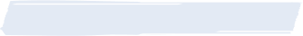
Medida inmediata | Señalicé / bloqueé
Medida definitiva | Reparar / ordenar / instalar

Fecha compromiso | Día / mes / año
Cierre verificado | Quién y fecha

